

Заявка для участия в отборе проектов «Городская инициативы» в городе Рудном Республики Казахстан

Ремонт и благоустройство автомобильных дорог, съездов, проездов и парковочных мест по адресу: город Рудный, ул. Сандригайло д. 60

**Направление развития общественной инфраструктуры:** Ремонт и благоустройство автомобильных дорог, съездов, проездов и парковочных мест

**Проектная команда:**

1. Мифтахутдинова Ольга Анатольевна
2. Мифтахутдинова Алина Ильдаровна
3. Айрих Эвелина Викторовна

2021 г.

г.Рудный

В Экспертный совет

**Заявление о допуске проекта к голосованию**

1. **Наименование проекта Городской инициативы (далее - проект):**
2. Установка парковки по адресу: город Рудный, ул. Сандригайло д.60
3. **Место реализации проекта (адрес в г. Рудный, описание привязки к местности)**

Дворовая территория по ул. Сандригайло д. 60

1. **Описание проекта:**

Тип проекта: Ремонт и благоустройство автомобильных дорог, съездов,проездов и парковочных мест.

* 1. **Описание проблемы, на решение которой направлен проект:** На территории двора, расположенного по адресу ул. Сандригайло дом 60 отсутствуют парковочные места. Что в свою очередь создает неудобства и дискомфорт местным жителям, увеличивается риск возникновения несчастных случаев, так как во дворе очень много детей разных возрастов. Если у нас появится гостевая парковка, мы создадим безопасность и снижения рисков возникновения ДТП во дворе.
  2. **Ожидаемые результаты:**

Установка гостевой парковки с целью создания безопасности и снижения рисков возникновения ДТП

1. Виды расходов по реализации проекта:

|  |  |  |  |
| --- | --- | --- | --- |
| № п/п | Виды работ (услуг) | Полная стоимость  (тенге) | Описание |
| 1 | Ремонтно-строительные работы  (в соответствии со сметой) | 163297 |  |
| 2 | Приобретение материалов  (кроме тех, которые учтены в  строке «ремонтно-  строительные работы») | 2528997 |  |
| 3 | Приобретение оборудования  (кроме того, которое учтено в  строке «ремонтно-  строительные работы») | 0 |  |
| 4 | Приобретение услуг | 276019 |  |
| 5 | Прочие расходы | 238745 |  |
| ИТОГО без НДС: | | 3207058 |  |
| ИТОГО с НДС: | | 3591905 |  |

**Пользователи проекта: жильцы двора и соседних дворов.**

Число прямых пользователей (человек): 200.

1. **Планируемый срок реализации проекта: 60 дней**

1. **К заявлению прилагаются документы (копии документов, заверенные в установленном порядке, официальным должностным лицом или заявителем):**
2. Краткая аннотация проекта «Городская инициатива» – на 1 л.
3. Фотографии и снимки места размещения объекта – на 2 л.
4. Технический проект – на 10 л.
5. Копии документов, заверенные представителем акимата района или другим уполномоченным в установленном порядке должностным лицом, подтверждающие право государственной собственности – на 2 л.
6. Документы, подтверждающие стоимость проекта – на л.
7. Согласие с ограничением ответственности – на 1 л.
8. Эскизы (рисунки), характеризующие внешний вид и функциональность объекта – на 1 л.
9. Описание функциональности объекта, вариантов его использования – на 0 л.

(перечень документов, прилагаемых к заявлению с указанием числа листов)

Всего на 17 листах.

1. **Сведения о проектной команде:**
   1. Заявитель: Мифтахутдинова Ольга Анатольевна;

(Ф.И.О. полностью)

* 1. состав проектной команды:

Мифтахутдинова Алина Ильдаровна

Айрих Эвелина Викторовна

Контактный телефон: 8-747-480-12-64;

Эл. почта: alinaaa0311@gmail.com;

Почтовый адрес: город Рудный, ул. Сандригайло д.60, кв. 91, индекс 110000 (111500)



Дата: 21.10.2021 год

Краткая аннотация о проекте «Городская инициатива» для размещения на титульной странице для голосования и на Портале проекта

На территории двора , расположенного по адресу ул. Сандригайло дом 60 отсутствуют парковочные места. Что в свою очередь создает неудобства и дискомфорт местным жителям, увеличивается риск возникновения несчастных случаев , так как во дворе очень много детей разных возрастов. Именно поэтому мы – активные и целеустремленные жители решили объединиться и реализовать проект по установке гостевой парковки с целью создания безопасности и снижения рисков возникновения ДТП.

Для этого планируется закупить оборудование для нанесения разметки, асфальт. Общая занимаемая площадь гостевой парковки составляет 324 м2. Ориентировочная стоимость проекта 6 млн.тенге, а срок реализации 2 месяца.

В 2022 году мы хотим ставить свой транспорт в специально отведенные места, не нарушая правил дорожного движения.

1. Фото старой площадки со стороны дома 60 по ул. Сандригайло

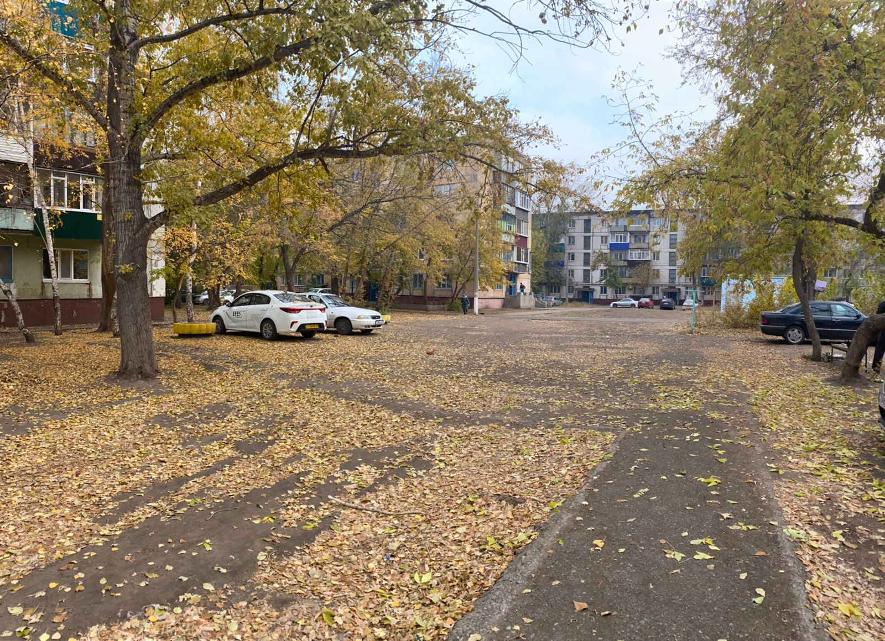

1. Фото старой площадки со стороны дома 104 по ул. 50 Лет Октября

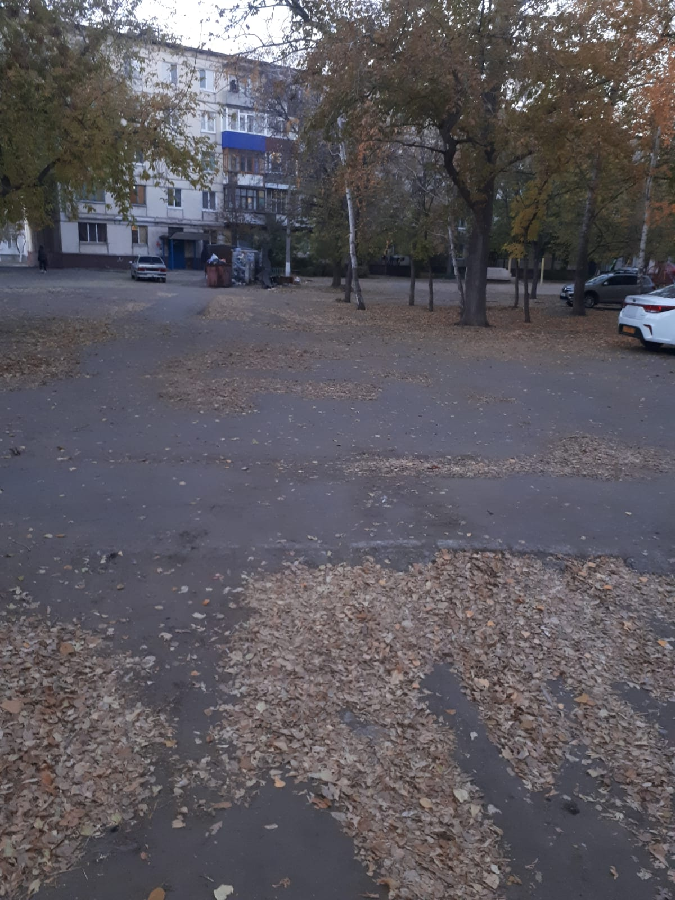

Технический проект «Установка гостевой парковки по адресу: город Рудный, ул. Сандригайло д. 60»

|  |  |
| --- | --- |
| 1. Описание и общие характеристики создаваемого объекта общественной инфраструктуры | Общая занимаемая площадь гостевой парковки составляет 324 м2. Ориентировочная стоимость проекта 6 млн.тенге, а срок реализации 2 месяца..  . |

1. Расчет ориентировочной стоимости реализации проекта

|  |  |  |  |  |  |  |  |  |
| --- | --- | --- | --- | --- | --- | --- | --- | --- |
| № | Раздел / подраздел | Пояснение | Характеристи ки | Ед. из м. | Кол- во, объе м | Стоимос ть ед., тыс. тенге | Ссылка на источник, подтверж д. стоимост ь | Общая стоимост ь, тыс. тенге, включая все налоги и  сборы |
| 1 | Подготовка документации | | | | | | | |
| 1.1 | Дефектная ведомость | При необходимости. Если есть конструкции или  элементы, требующие ремонта. |  |  |  |  |  |  |
| 1.2 | Проект | Проектно-  изыскательские работы. Проект производства работ и альбомы (эскизы) технических решений. При необходимости |  |  |  |  |  |  |
| 1.3 | Смета | Локальный  (объектный) сменный расчет, подготовленный для проверки компанией |  |  |  |  |  | 114 229 |
|  | Итого по разделу 1 | **114 229** |  |  |  |  |  | Сумма  1.1-1.3, (в т.ч. НДС 12%) |
| 2 | Подготовительные, земляные и общестроительные работы | | | | | | | |
| 2.1 | Материалы | Приобретение  общестроительных материалов, тары, инструмента для общестроительных работы, включая коммуникации. | Устройство покрытия парковки:  **Грунты 2 группы. Разработка бульдозерами мощностью 79 кВт (108 л с) при перемещении грунта до 10 м /300мм/ НР=72 % К=0,300;**  **Слои оснований подстилающие и выравнивающие из песка. Устройство НР=108 % К=0,100;**  **Основания из щебня фракции 40-70 мм, однослойные, толщиной 15 см. Устройство при укатке каменных материалов с пределом прочности на сжатие свыше 98,1 МПа (1000 кгс/см2) НР=108 %**  **Основания. Розлив вяжущих материалов НР=108 %**  **Покрытия толщиной 4 см из горячих асфальтобетонных смесей плотных крупнозернистых АБ, плотность каменных материалов 2,5-2,9 т/м3. Устройство НР=108 %**  **Покрытия толщиной 4 см из горячих асфальтобетонных смесей плотных мелкозернистых АБВ, плотность каменных материалов 2,5-2,9 т/м3. Устройство НР=108 %**  **Устройство бордюра:**  **Камни бортовые бетонные. Установка при других видах покрытий НР=108 %**  **Камень бортовой ГОСТ 6665-91 К=0,043;** | м3 грунта  м3 материала основания в плотном теле  м2 основания  Т  М2 покрытия  М2 покрытия  м бортового камня  М3 | **97,2**  **32,4**  **324**  **0,1296**  **324**  **324**  80  3,44 |  |  | 4 722  123 581  566 494  27 130  695 823  685 650  **Итог 2 103 400**  274586  152 011  **итог**  **426 597** |
| 2.  2 | Транспорт | Затраты на  транспорт, хранение, |  |  |  |  |  |  |

1. 

|  |  |  |  |  |  |  |  |  |
| --- | --- | --- | --- | --- | --- | --- | --- | --- |
|  |  | погрузку и выгрузку  общестроительных материалов, тары, инструмента для общестроительных работы, включая коммуникации. |  |  |  |  |  |  |
| 2.  3 | Демонтаж | Удаление  устаревших конструкций, ветхих сооружений (необходимо решение собственника, например Акимат, о возможности демонтажа). НДС, выделяется отдельно. | Демонтаж старого асфальта:  Покрытия и основания асфальтобетонные. Разборка НР=108 % К=0,080; | М3 конструкции | 25,92 |  |  | 162 297 |
| 2.  4 | Вывоз мусора | Необходимо учесть  возможность сдачи на металлолом. |  |  |  |  |  |  |
| 2.  5 | Перенос/подключен  ие коммуникаций | Санитарно-  технические работы, сооружение линий электропередачи, связи, теплоснабжения и газоснабжения, канализации, водоснабжения. |  |  |  |  |  |  |

|  |  |  |  |  |  |  |  |  |
| --- | --- | --- | --- | --- | --- | --- | --- | --- |
| 2.  6 | Общестроительные  работы | Планировка  территории, возведение, расширение, монтаж пандусов, бордюр, брусчатки, типовых строительных конструкций, зданий и сооружений, работы по возведению фундаментов и опорных конструкций под оборудование, дорожные работы, работы по благоустройству.  Ссылки на источник информации о ценах. НДС, выделяется отдельно. |  |  |  |  |  |  |
|  |  | **2 692 294** |  |  |  |  |  | Сумма  2.1-2.6 (в т.ч. НДС 12%) |
| 3 |  | | | | | | | |
| 3.1 | Оборудование | Приобретение  специального оборудования или |  |  |  |  |  |  |

1. 

|  |  |  |  |  |  |  |  |  |
| --- | --- | --- | --- | --- | --- | --- | --- | --- |
|  |  | изготовление  устройств, художественных композиций, экспонатов.  Ссылки на источник информации о ценах. НДС, выделяется отдельно. |  |  |  |  |  |  |
| 3.  2 | Монтажные работы | Все работы по  монтажу оборудования за исключением устройства оснований и фундаментов под оборудование, и т.п. по п. 2. НДС, выделяется отдельно. |  |  |  |  |  |  |
|  |  |  |  |  |  |  |  | Сумма  3.1-3.2 (в т.ч. НДС 12%) |
| 4 |  | | | | | | | |
| 4.  1 | Посадочный  материал | Приобретение  посадочного материала, грунта, других необходимых элементов для |  |  |  |  |  |  |

1. 

|  |  |  |  |  |  |  |  |  |
| --- | --- | --- | --- | --- | --- | --- | --- | --- |
|  |  | озеленения.  Ссылки на источник информации о ценах. НДС, выделяется отдельно. |  |  |  |  |  |  |
| 4.  2 | Работы по  озеленению | Стоимость работ по  озеленению территорий, планировке участка, контроль приживаемости и т.п. НДС, выделяется отдельно. |  |  |  |  |  |  |
|  |  |  |  |  |  |  |  | Сумма  4.1-4.2 (в т.ч. НДС 12%) |
| 5 |  | | | | | | | |
| 5.1 | Охрана  строящегося объекта | Приобретение и  работы по установке ограждений, освещения и указателей, физической охране. |  |  |  |  |  |  |
| 5.  2 | Экспертиза | Затраты на  Проведение экспертизы и согласование с ресурсонабжающим и организациями. |  |  |  |  |  | 250 000 |

1. 

|  |  |  |  |  |  |  |  |  |
| --- | --- | --- | --- | --- | --- | --- | --- | --- |
|  |  | Специализированны  ми учреждениями культуры, образования и др. |  |  |  |  |  |  |
| 5.  3 | Информационные  стенды | Разработка,  изготовление и установка информационных указателей об объекте | Установка дорожного знака:  Знаки дорожные на металлических стойках. Установка НР=108 % | шт | 1 |  |  | **26 019** |
|  |  | **276 019** |  |  |  |  |  | Сумма  5.1-5.2 (в т.ч. НДС 12%) |
| 6 |  | | | | | | | |
|  |  | Отдельные работы и  затраты, которые не учтены в других разделах в связи со спецификой их проведения оплаты |  |  |  |  |  |  |
|  |  |  |  |  |  |  |  | Сумма  6.1.. (в т.ч.  НДС 12%) |
|  |  |  |  |  |  |  |  | Сумма по  раздела м 1-6 (в т.ч. НДС 12%) |
| 7 |  | | | | | | | |
| 7.1 | Удорожание | Удорожание работ и |  |  |  |  |  |  |

1. 

|  |  |  |  |  |  |  |  |  |
| --- | --- | --- | --- | --- | --- | --- | --- | --- |
|  |  | материалов  вследствие естественного роста цен (до 5% от сумм разделов 1-6) |  |  |  |  |  |  |
| 7.  2 | Непредвиденные  работы и затраты | Скрытые работы,  работы с осложнениями при проведении отдельных работ, ухудшение погодных условий и т.п. (10% от сумм разделов 1-6) | Доставка ТМЦ:  Перевозка строительных грузов самосвалами вне населенных пунктов. Грузоподъемность свыше 10 т. Расстояние перевозки свыше 15 до 20 км К=20,000; | Т- км | 4117,6 |  |  | **124 516** |
|  | Итого по разделу 7 | **124 516** |  |  |  |  |  | Сумма  7.1-7.2 (в т.ч. НДС 12%) |
| 8 | Всего | **3 207 058**  **С учетом НДС 3 591 905** |  |  |  |  |  | Сумма по  раздела м  1 – 7 |

.

Копии документов, заверенные представителем акимата района или другим уполномоченным в установленном порядке должностным лицом, подтверждающие право государственной собственности на объект общественной инфраструктуры

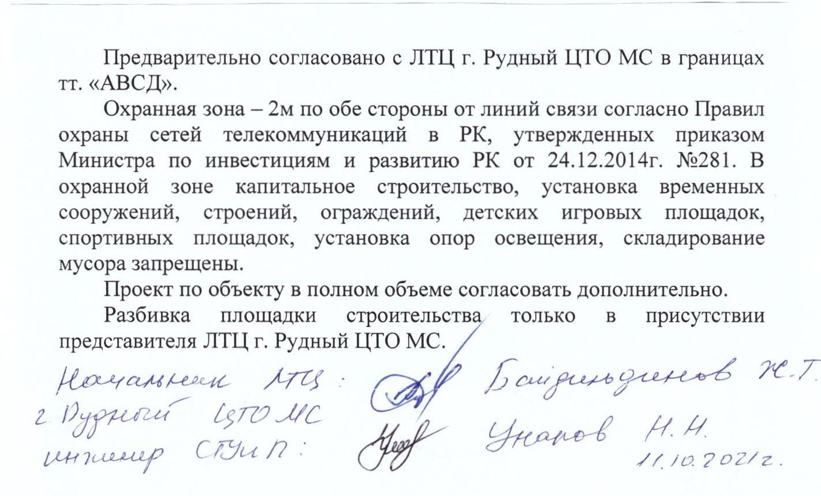

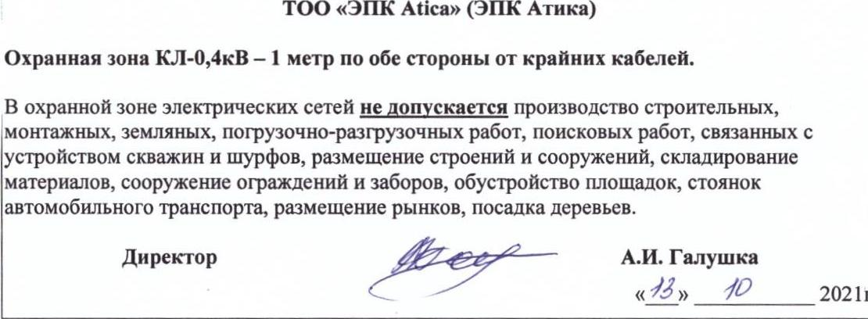



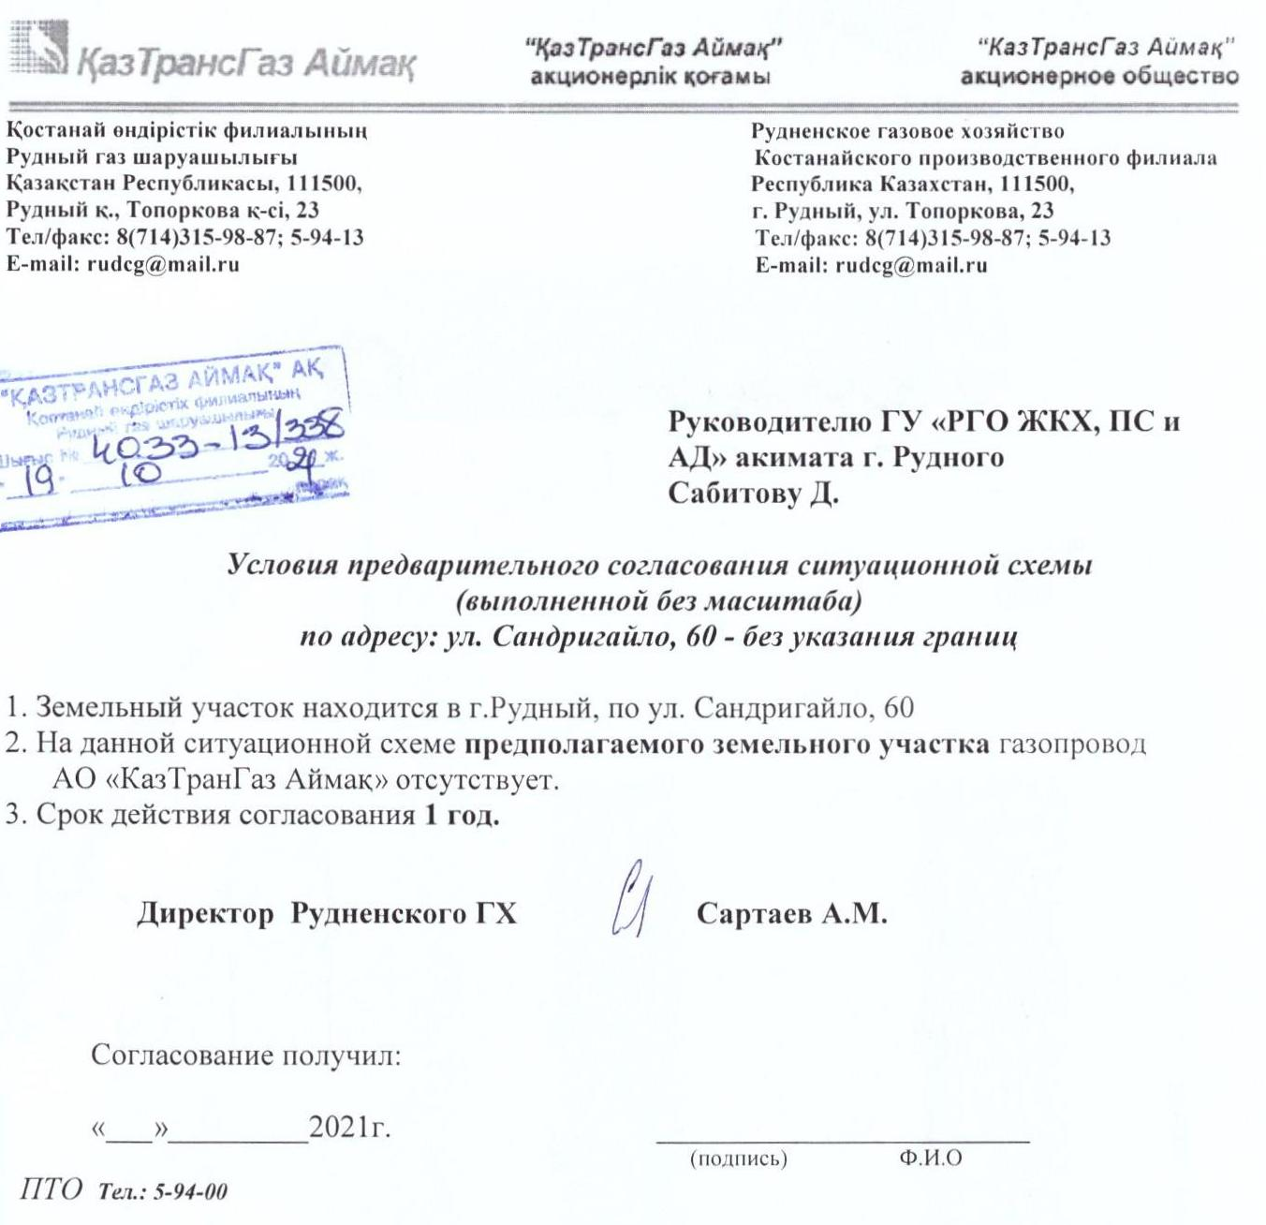



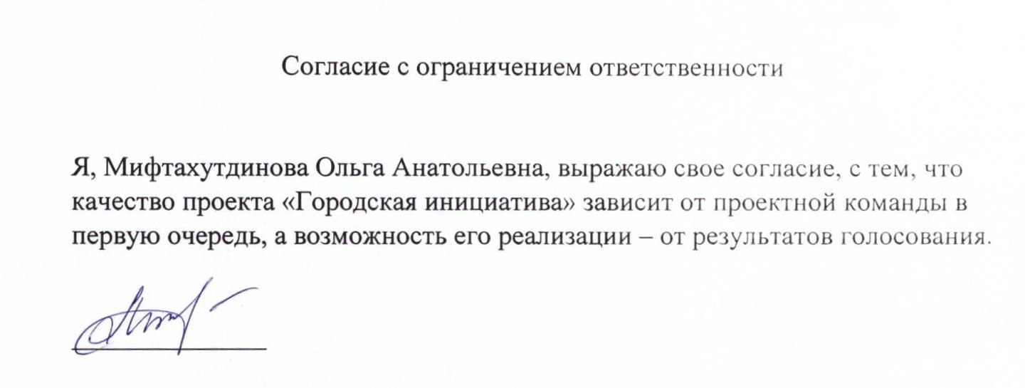

Фотографии и снимки места размещения объекта со спутника

